Работа № 5

УСТРОЙСТВО И РАБОТА МАШИНЫ ДЛЯ ВНЕСЕНИЯ
УДОБРЕНИЙ И ЗАЩИТЫ РАСТЕНИЙ

Продолжительность аудиторного изучения темы – 4 часа.

5.1 Цель работы

1. Иметь четкое представление о способах внесения удобрений. Изучить основные агротехнические требования, предъявляемые к работе машин.
2. Изучить конструкцию, регулировки и технико-экономические характеристики машин для внесения минеральных и органических удобрений.
3. Углубить полученные практические знания по организации работ машин для внесения удобрений.
4. Ознакомиться со способами и методами защиты растений.
5. Изучить конструкцию, технические характеристики и рабочий процесс машин для химической защиты растений (протравливателей, опыливателей, опрыскивателей и аэрозольного генератора).
6. Усвоить правила установки машин на норму расхода ядохимикатов.

5.2 Материальное обеспечение

1. Машины для подготовки и внесения минеральных удобрений ИСУ-4, 1-РМГ-4, РТТ-4,2А, СТТ-10.
2. Машины для внесения органических удобрений РОУ-6, РУН-15Б.
3. Материалы лекций и методические указания.
4. Протравливатель зерна «Мобитокс».
5. Опрыскиватель ОВТ-1А.
6. Опыливатель ОН-30Б.
7. Аэрозольный генератор АГ-УД-2.
8. Комплект учебных плакатов и учебные фильмы.
9. Материалы лекций и методические указания.

5.3 Методические указания

Для повышения плодородия почв необходимо использовать удобрения. Различают минеральные и органические удобрения.
Минеральные удобрения, в зависимости от содержания питательных веществ, подразделяются на простые и сложные. В простых удобрениях содержится один питательный элемент, например азот. В сложных содержится два и более элемента, например: азот, фосфор, калий. Такие удобрения называются комплексными.
Органические удобрения: навоз (твердый, жидкий, полужидкий), перепревший торф, компостная и растительная масса, заделываемые в почву.
Удобрения в почву вносят: предпосевным, припосевным и послепосевным (подкормка) способами. При предпосевном (основной, разбросной) способе удобрения разбрасывают по полю с последующей заделкой почвообрабатывающими орудиями. При припосевном способе удобрения вносятся в почву одновременно с посевом. При послепосевном удобрения вносятся во время ухода за посевами, т. е. производят их подкормку.
Борьбу с вредителями, болезнями и сорняками сельскохозяйственных культур проводят различными методами: агротехническим, химическим и биологическим.
Наиболее распространен химический метод защиты растений.
Растения обрабатывают ядохимикатами: протравливанием посевного материала, опрыскиванием растений, опыливанием, аэрозольной обработкой, фумигацией почвы и разбрасыванием отравленных приманок.
Семена протравливают сухим, полусухим, мокрым, мелкодисперсионным и термическим способами.
При опрыскивании на растения наносят ядохимикаты в мелкораспыленном состоянии в виде растворов, суспензий и эмульсий.
Опыливание сводится к покрытию растений тонким слоем сухого порошкообразного ядохимиката.
Аэрозольная обработка состоит в том, что концентрированный раствор ядохимиката превращают в туман (аэрозоль); при выходе из аэрозольного генератора частицы размером 20...60 мкм теряют скорость и оседают на обрабатываемые растения, кроны деревьев, стены помещений и т. п.
Фумигацию почвы проводят с целью обеззараживания ее от вредителей и болезнетворных микробов. Яды стерилизуют почву − убивают вредителей и возбудителей болезней, уничтожают сорняки.
Метод отравленных приманок заключается в использовании ядов в смеси с прикормочным веществом.
В соответствии с этим все машины для химической защиты растений разделяют на следующие группы: протравливатели, опрыскиватели, опыливатели, аэрозольные генераторы, фумигаторы, смесители и разбрасыватели приманок, механические средства и машины для приготовления и заправки опрыскивателей жидкими ядохимикатами.

Пользуясь учебной литературой и плакатами, изучить:
1. Основные способы внесения удобрений, их преимущества и недостатки;
2. Общее устройство и основные технологические регулировки машин для внесения минеральных и органических удобрений, при этом отмечая, от каких регулировок зависит качество разбрасывания и нормы внесения удобрений;
3. Установку разбрасывателей удобрений на заданную норму внесения удобрений;
4. Технологии внесения минеральных и органических удобрений. Особое внимание обратить на технологии внесения органических удобрений в зависимости от расстояния перевозки удобрений от фермы до поля.
5. Способы борьбы с вредителями и болезнями сельскохозяйственных растений, обращая особое внимание на химические, учитывая при этом их особенности;
6. Устройство, работу и регулировки машин для химической защиты растений, обращая особое внимание на регулировку нормы расхода ядохимикатов;
7. Устройство агрегатов для подготовки и заправки рабочей жидкости;
8. Правила техники безопасности при работе с машинами для химической защиты растений.

5.5 Задание

1. Указать основные элементы и изучить назначение, общее устройство, технологический процесс работы и регулировки машин для подготовки и погрузки удобрений ИСУ-4, АИР-20.
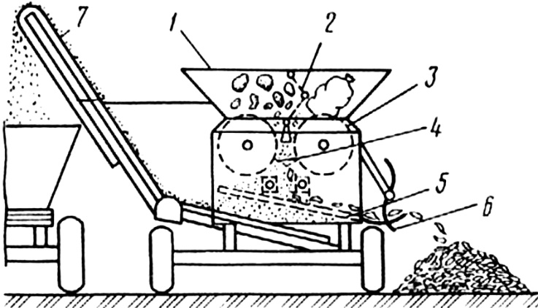
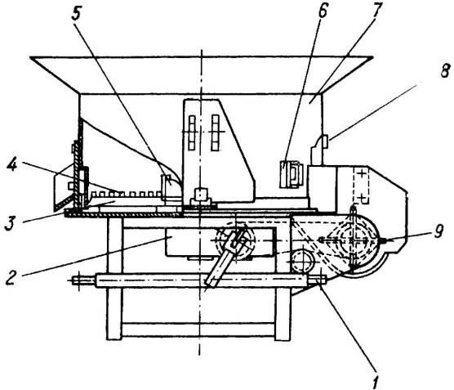
______________________________________________________________________________________________________________________________________________________________________________________________________________________________________________________________________________________________________________________________________________________________________________________________________________________________________________________________________________________________________________________________
2. Указать основные элементы и изучить назначение, общее устройство, технологический процесс работы и регулировки машин для внесения минеральных удобрений:
а) разбрасыватель 1-РМГ-4
____________________________________________________________________________________________________________________________________________________________________________________________________________________________________________________________________________________________________________________________________________________
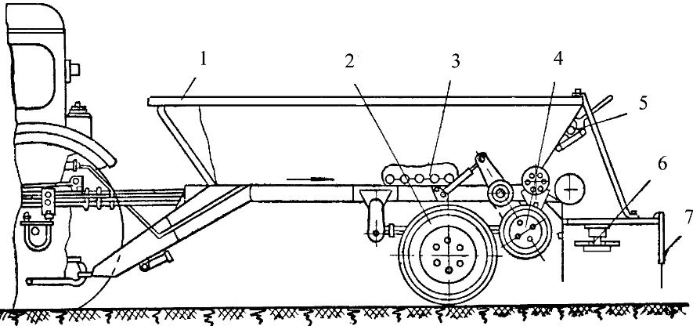
____________________________________________________________________________________________________________________________________________________________________________________________________________________________________________________________________________________________________________________________________________________
б) машина СТТ-10
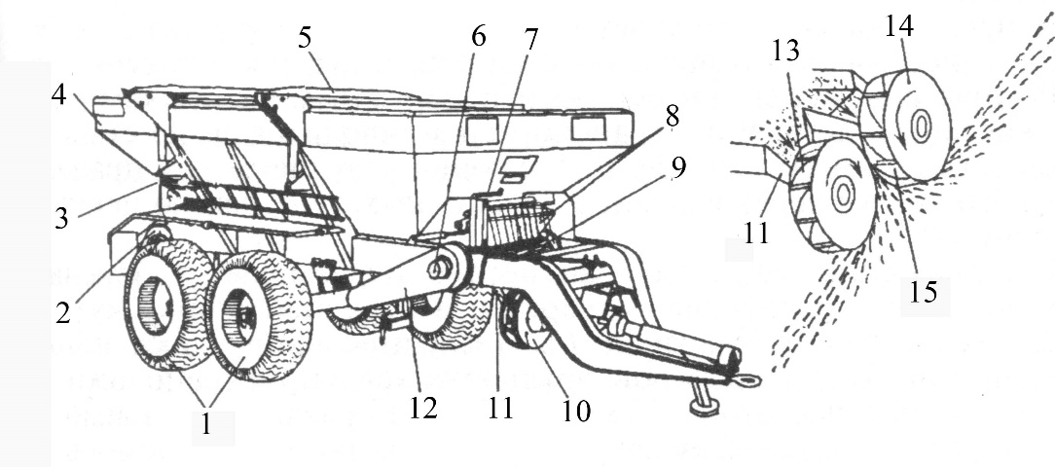
____________________________________________________________________________________________________________________________________________________________________________________________________________________________________________________________________________________________________________________________________________________

3. Указать основные элементы и изучить назначение, общее устройство, технологический процесс работы и регулировки машин для внесения органических удобрений:
а) разбрасыватель органических удобрений РОУ-6
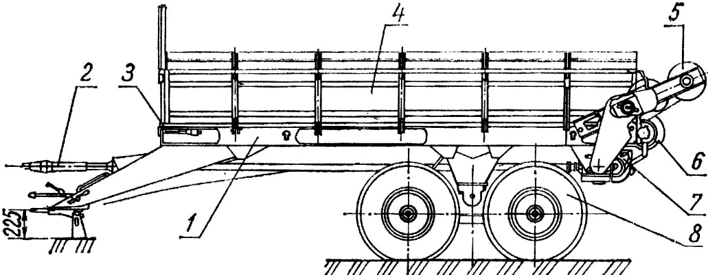
_________________________________________________________________________________________________________________________________________________________________________________________________________________________________________________________________________________________________________________________________________________________________________________________________________________________________________
б) разбрасыватель РУН-15Б
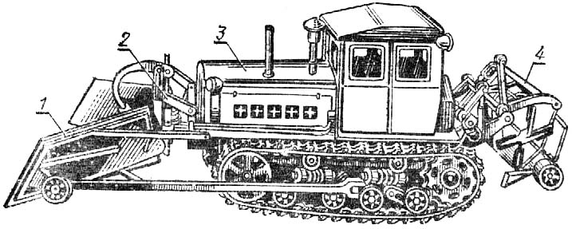
_________________________________________________________________________________________________________________________________________________________________________________________________________________________________________________________________________________________________________________________________________________________________________________________________________________________________________

4. Указать основные элементы и описать назначение, общее устройство, технологический процесс работы протравливателей семян:
а) протравливатель семян ПС-10А
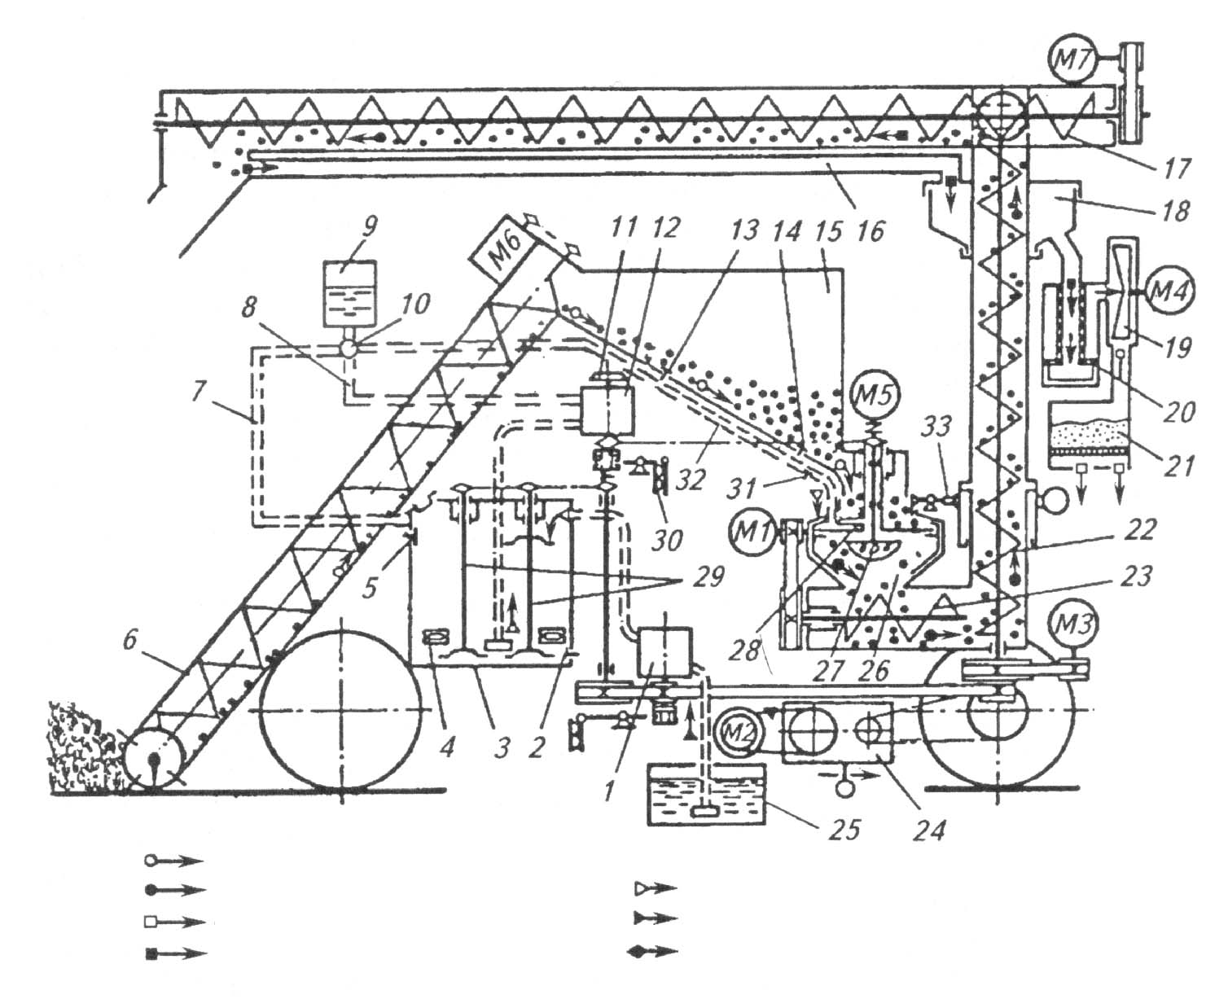
_________________________________________________________________________________________________________________________________________________________________________________________________________________________________________________________________________________________________________________________________________________________________________________________________________________________________________

5. Опишите устройство, технологический процесс работы и регулировки опрыскивателей:
а) ОПШ-15
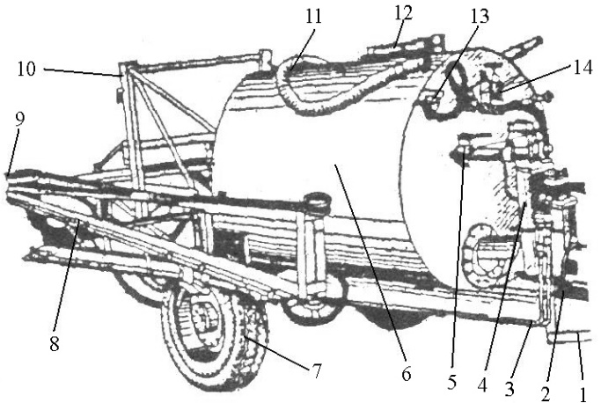
______________________________________________________________________________________________________________________________________________________________________________________________________________________________________________________________________________________________________________________________________________________________________________________________________________________________________________________________________________________________________________________________________________________________________________

б) навесного опрыскивателя ОН-400, «Барсик»
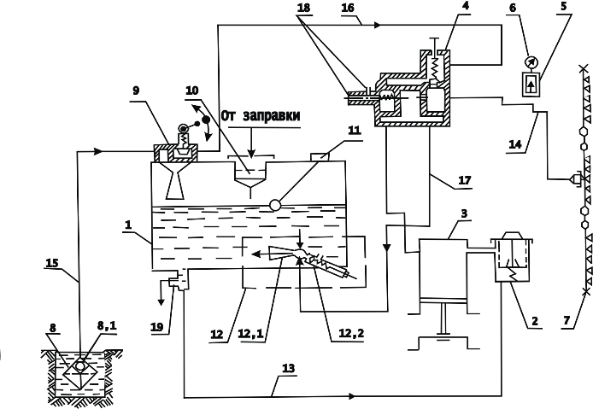

____________________________________________________________________________________________________________________________________________________________________________________________________________________________________________________________________________________________________________________________________________________
6. Опишите устройство, технологический процесс работы и регулировки опыливателя типа ОШУ-50А.
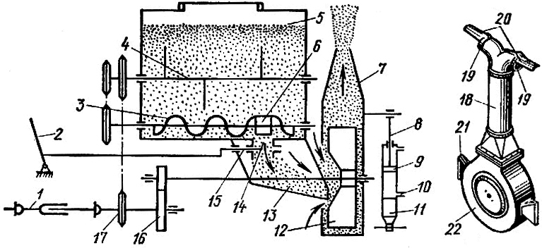
______________________________________________________________________________________________________________________________________________________________________________________________________________________________________________________________________________________________________________________________________________________________________________________________________________________________________________________________________________________________________________________________

7. Опишите устройство, технологический процесс работы и регулировки аэрозольного генератора АГ-УД-2.
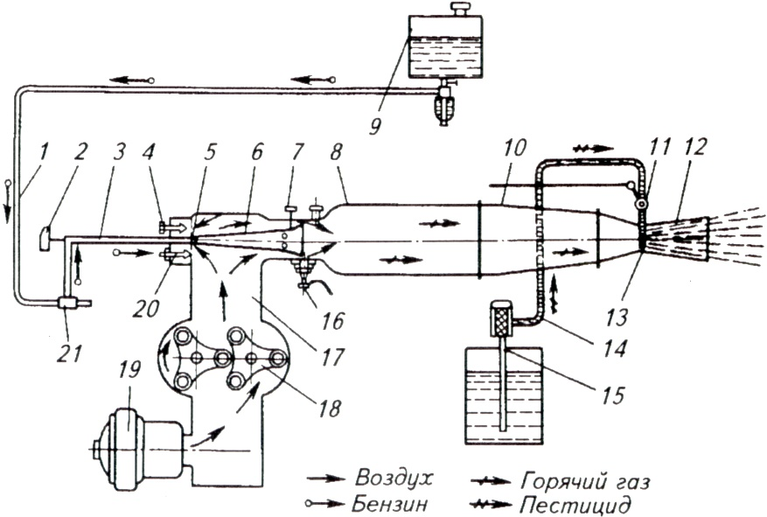
________________________________________________________________________________________________________________________________________________________________________________________________________________________________________________________________________________________________________________________________________________________________________________________________________________________________________________________________________________________________________________________________

5.6 Контрольные вопросы

1. Какие существуют способы внесения удобрений?
2. Какие агротехнические требования предъявляют к машинам для подготовки и внесения минеральных удобрений?
3. Как устроен и работает агрегат АБА-0,5М?
4. В чем особенности конструкции разбрасывателей РУМ-5-03, СТТ-10, ПРТ-10, ПРТ-16?
5. По каким технологиям вносят органические удобрения?
6. Какие методы и способы защиты растений известны? Назовите преимущества и недостатки.
7. Какие агротехнические требования предъявляются к машинам для защиты растений?
8. Как устроен и работает протравливатель ПС-10А?
9. Каковы особенности конструкции протравливателя «Мобитокс»?
10. Какие машины применяются для приготовления рабочих жидкостей?
11. Как устроен и работает опыливатель ОШУ-50А?
12. Что такое фумигация и какие машины для этого применяются?

Работу выполнил:
Работу принял:

